醴陵市农业局2018年度
部门决算

目录
第一部分 农业局概况
一、部门职责
二、机构设置
第二部分 农业局2018年度部门决算表
一、收入支出决算总表
二、收入决算表
三、支出决算表
四、财政拨款收入支出决算总表
五、一般公共预算财政拨款支出决算表
六、一般公共预算财政拨款基本支出决算表
七、一般公共预算财政拨款“三公”经费支出决算表
八、政府性基金预算财政拨款收入支出决算表
第三部分 农业局2018年度部门决算情况说明
一、收入支出决算总体情况说明
二、收入决算情况说明
三、支出决算情况说明
四、财政拨款收入支出决算总体情况说明
五、一般公共预算财政拨款支出决算情况说明
六、一般公共预算财政拨款基本支出决算情况说明
七、一般公共预算财政拨款“三公”经费支出情况决算情况说明
八、预算绩效情况说明
九、其他重要事项的情况说明
第四部分 名称解释

第一部分 农业局单位概况
一、部门职责
（一）负责全市农业、农村工作的协调和综合工作，开展对全市农业、农村发展和改革中的问题进行调研，提出农业、农村发展和改革的建议。
（二）提出县域经济发展和新农村建设的规划建议，参与农村小城镇规划和建设的有关工作，参与农村社会事业发展工作。
（三）贯彻执行国家种植业、畜牧业、渔业、农业机械化、农产品加工业、农垦等农业各产业（以下简称农业）发展的方针政策，拟定我市农业发展的措施和规划并组织实施，参与涉农的财税、价格、金融保险、进出口等办法的制定，组织起草农业和农村经济的规范性文件、规章草案，推进农业依法行政。
（四）负责提出稳定和完善农村经营管理体系的建议，指导农村土地承包、耕地使用权流转和承包纠纷仲裁管理，指导、监督减轻农民负担和村民筹资筹劳管理工作，检查监督惠农政策的落实，指导村集体经济的发展、农村集体经济组织建设和资产财务管理，拟定全市农业产业化经营的发展规划与措施并组织实施，指导、扶持农业社会化服务体系、农村合作经济组织、农民专业合作社和农产品行业协会的建设与发展。
（五）指导粮食等主要农产品生产，组织落实促进粮食等主要农作物生产发展的相关措施，指引农业产业化结构调整和产品品质改善，会同有关部门指导农业标准化、规模化生产；提出农业固定资产投资规模和方向、市级财政性资金安排的建议，按权限审批，核准规划和计划内固定资产投资项目；编报部门预算并组织执行，提出扶持农业农村发展的财政措施和项目建议，经批准后与财政部门共同制定实施方案并组织实施；拟定农业开发规划并监督实施；配合财政部门组织实施农业综合开发项目。
（六）促进农业产前、产中、产后一体化发展，组织拟定促进农产品加工业发展措施、规划并组织实施，提出农业产业保护措施的建议，指导农产品加工业结构调整、技术创新和服务体系建设；提出促进大宗农产品交流的措施建议，研究制定大宗农产品市场体系建设与发展规划；培育、保护和发展农产品品牌；组织协调和监管“菜篮子”工程。
（七）承担提升农产品质量安全水平的责任，依法开展农产品质量安全风险评估，按规定发布有关农产品质量安全状况信息，负责农产品质量安全检测；贯彻执行农业转基因生物安全评价标准和技术规范，负责农业转基因生物安全监督管理和农业植物新品种保护；会同有关部门贯彻执行农产品质量安全国家标准，参与制定农产品质量安全地方标准并组织实施；指导农业检验体系建设和工作考核；依法实施符合安全标准的农产品监督管理；组织农产品质量安全的监督管理；负责生猪定点屠宰的监督管理。
（八）组织、协调农业生产资料市场体系建设，依法开展农作物种子（种苗）、草种、种禽畜、农药、兽药、饲料、饲料添加剂、食用菌菌种的许可及监督管理；贯彻性执行兽药质量、兽药残留限量和残留检测方法国家标准；依法负责渔船、渔港、渔机、网具的监督管理，指导渔业安全生产；会同有关部门贯彻执行农业生产资料标准；开展兽医医疗器械和有关肥料的监督管理；指导农业机械化发展和农机安全监理，组织实施农机惠农政策。
（九）负责农作物重大病虫害防治，贯彻执行国家动植物防疫检疫法律法规和政策，指导动植物防疫和检疫体系建设；组织、监督是市内动植物的防疫检疫工作，发布疫情并组织扑灭；组织植物检疫性有害生物普查；组织兽医医政、兽医药政药检工作；负责职业兽医的管理。
（十）承担农业防灾减灾的责任，检测、发布农业灾情。组织种子、化肥等救灾物资储备和挑拨，提出生产救灾资金安排建设，指导紧急就救灾和灾后生产恢复。
(十一)管理农业和农村经济信息，监测分析农业、农村经济运行，开展相关农业统计工作；采集、发布农业和农村经济信息，负责农业信息体系建设，指导农业信息服务。
（十二）制定农业科研、农技推广的规划、计划和有关措施并组织实施；会同有关部门组织全市农业科技创新体系和农业产业技术体系建设，会同有关部门实施科教兴农战略，按分工组织实施农业科研重大专项；组织实施农业领域的高新技术和应用技术研究、农业科技成果转化和技术推广；负责农业科技成果管理，组织引进国内外农业先进技术，指导农技推广体系改革与建设。
（十三）会同有关部门拟定农业农村人才队伍建设规划并组织实施，指导协调农民教育培训，指导农业教育和农业职业技能开发工作，参与实施农村实用人才培训工程，承担农村劳动力就地就近就业培训工作，会同有关主管部门依法实施农业农村人才专业技术资格和从业资格管理。
（十四）组织农业资源区划工作，指导农用地、渔业水域、宜农滩涂、宜农湿地以及农业生物物种资源的保护和管理，负责水生野生动植物保护工作，制定耕地及基本农田质量保护与改良措施并组织实施，依法管理耕地质量，发展节水农业。
（十五）制定并实施农业生态建设规划，指导农村可再生能源综合开发与利用，指导农业生产业发展和农业农村节能减排，承担指导农业面源污染治理有关工作；划定农产品禁止生产区域，指导生态农业、循环农业等发展；负责保护渔业水域生态环境；牵头管理外来物种。
（十六）负责制定全市扶贫开发管理办法，并组织实施和监督；负责制定扶贫开发总体规划和年度计划，并组织实施；负责规划、设计、论证、筛选扶贫开发项目并做好立项申报工作；负责山区、库区扶贫论证、扶贫脱贫工作的组织协调；提高农民素质教育；负责联系、协调市以上扶贫部门的对口帮扶工作。
（十七）参与组织开展农业贸易促进和有关经济、技术交流与合作，协助有关部门组织实施农业援外项目。
（十八）承办市委、市政府交办的其他事项。
二、机构设置及决算单位构成
（一）内设机构设置。农业局内设机构包括：内设办公室、计划财务股、人事教育股、法规股、科技推广教育股、农产品质量安全监管股（市场信息股）、粮油蔬菜经作股、新农村建设股等8个内设机构股室，下设扶贫开发办公室、农业技术推广中心、农产品质量监督检验检测中心、农村能源办、县域经济工作领导小组、市农村经济管理服务站、农业行政执法大队、农业资源与环境保护管理站、种子管理站、绿色食品办公室、植保植检站、土壤肥料工作站、粮油作物站、经济作物站、蔬菜作物站、等15个事业单位（其中5个副科级单位），下辖10个区域农技站（含23个乡镇站）。
（二）决算单位构成。农业局单位2018年部门决算汇总公开单位构成包括：农业局本级。
第二部分 农业局2018年度部门决算表

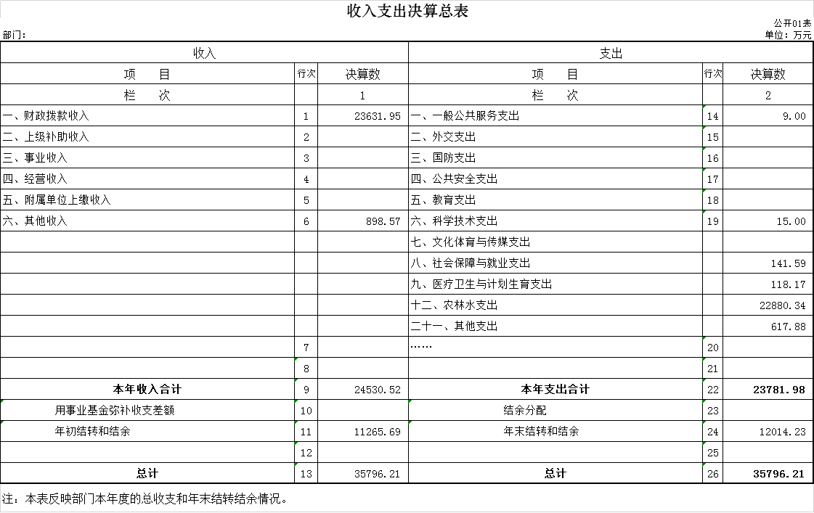

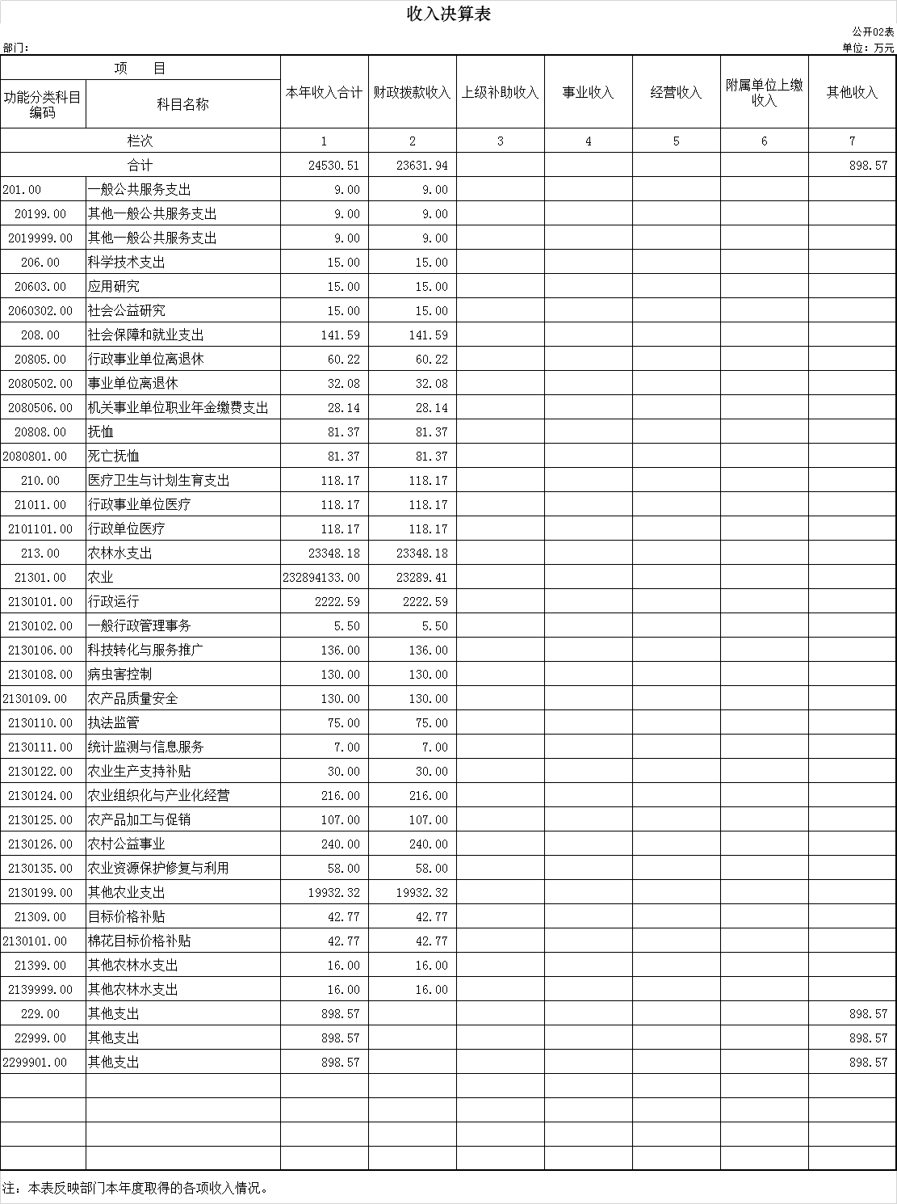

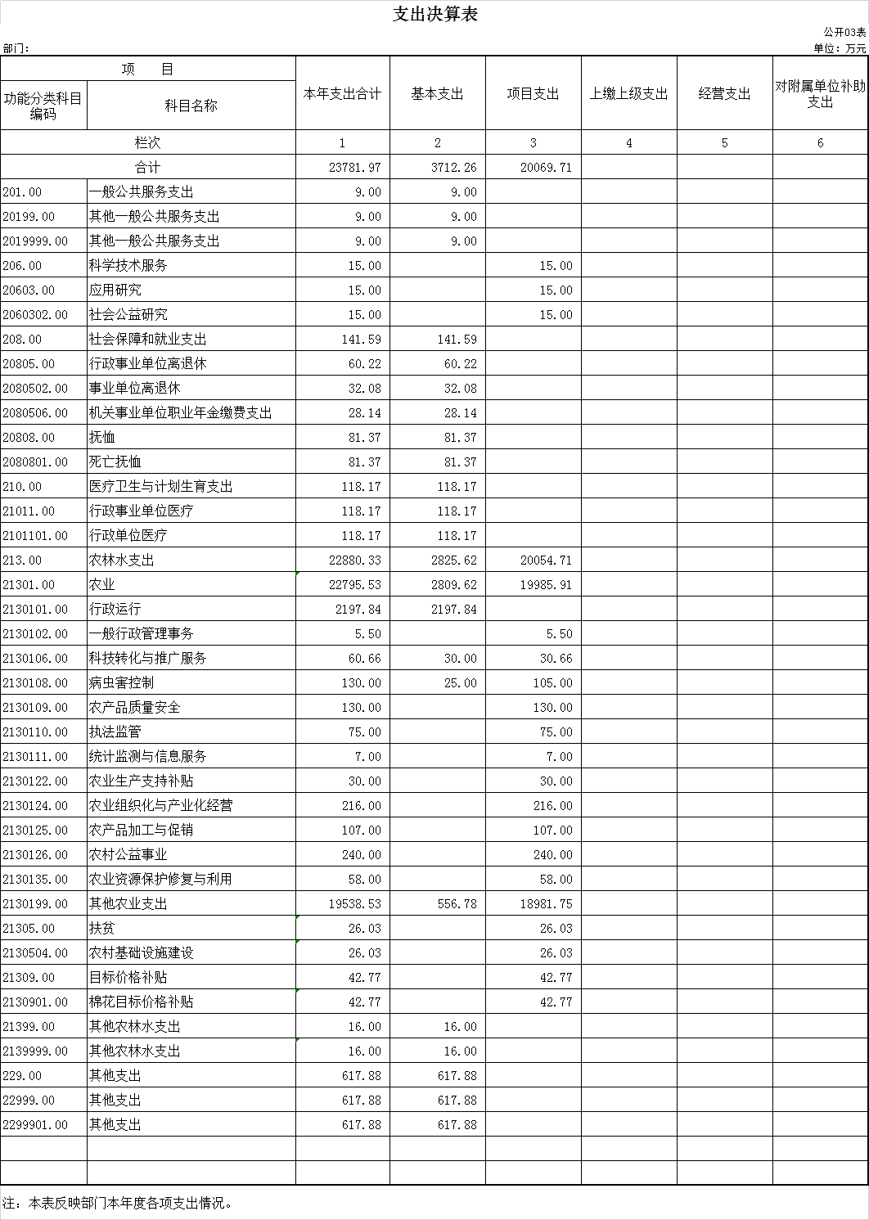

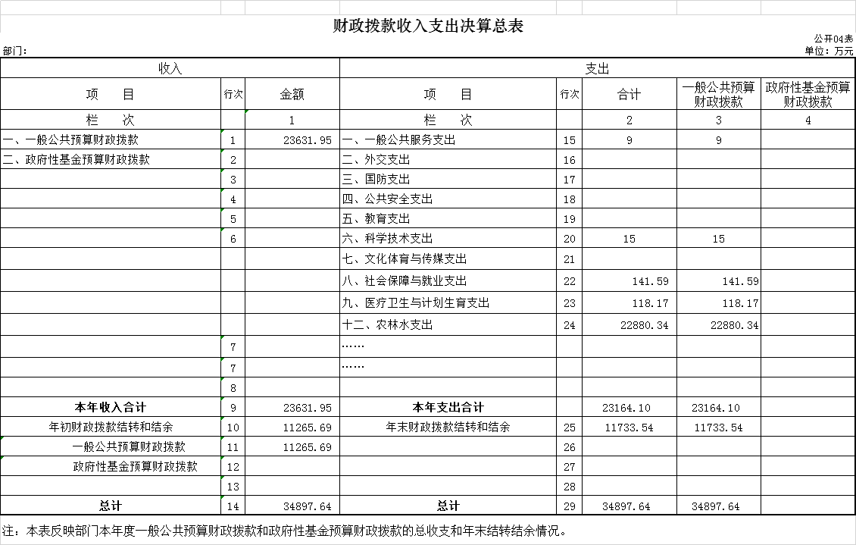

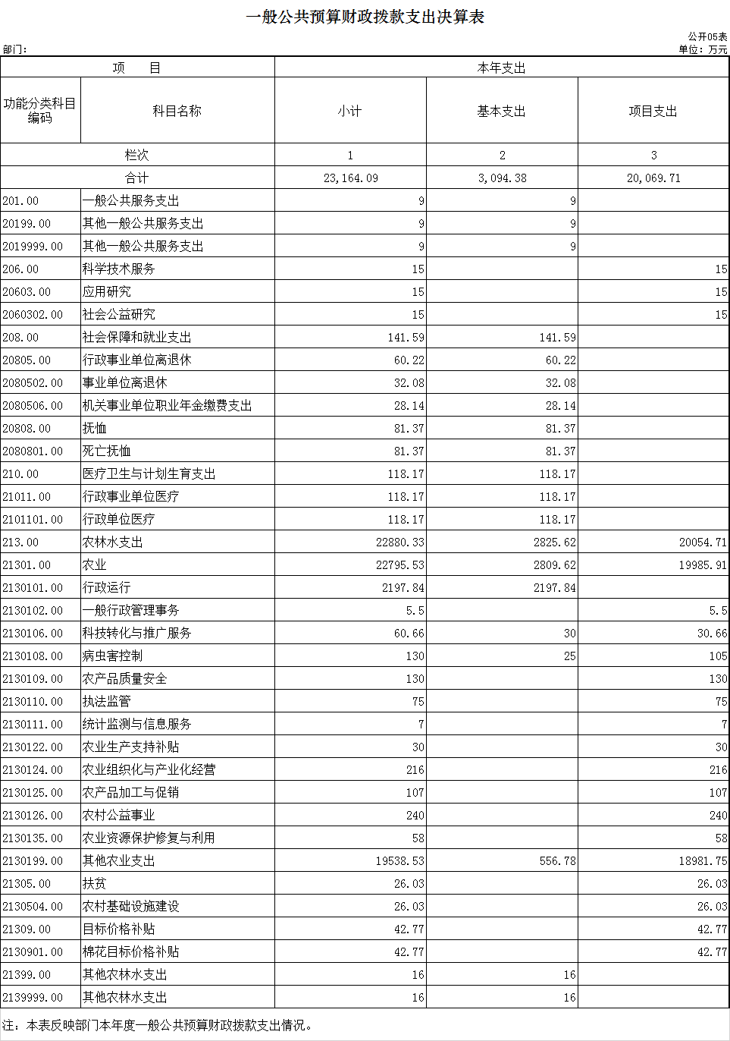

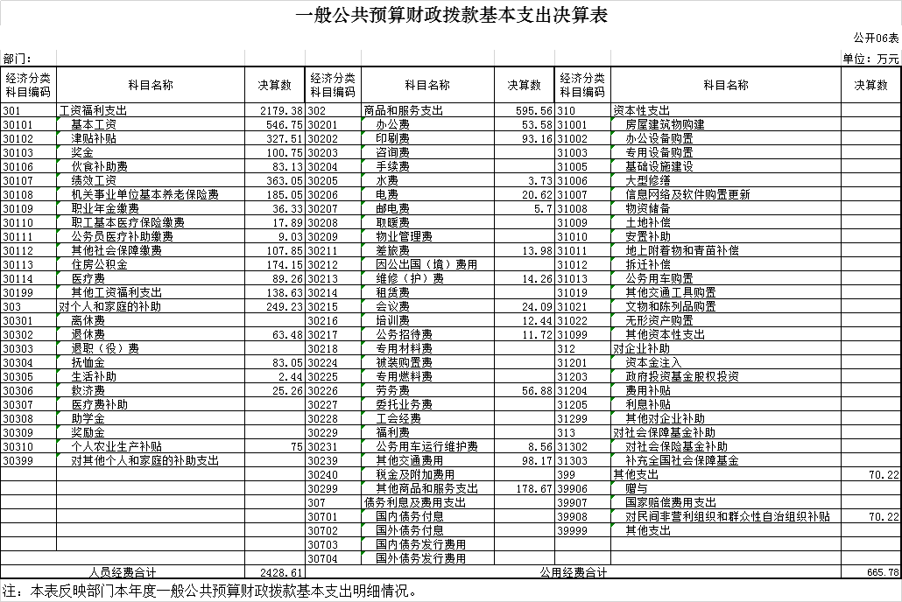

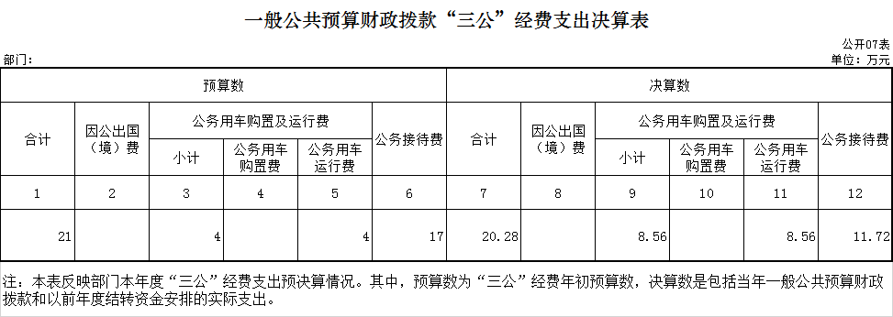

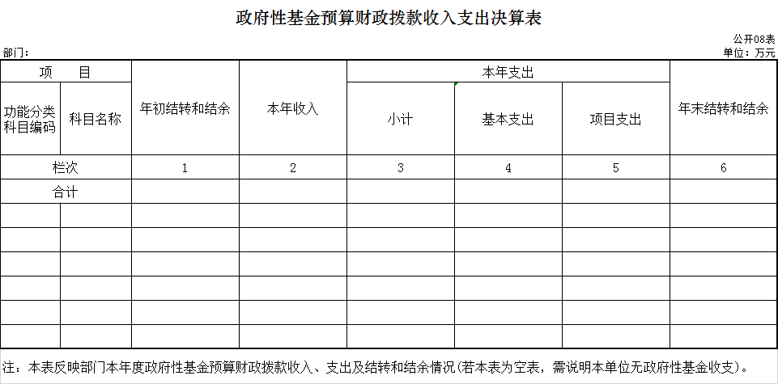
第三部分 农业局2018年度部门决算情况说明
一、收入支出决算总体情况说明
2018年总收入35796.21 万元（含年初结转和结余11265.69 万元，）；2018年总支出35796.21 万元（含年末结转和结余12014.23 万元），2018年总收入支出决算数比2017年决算数30234.73万元多5561.48万元,国库要求决算增加了粮食风险金和农技推广中心账套并入机关账套。
二、收入决算情况说明
2018年收入24530.52 万元，其中财政拨款收入23631.95 万元，占年度收入的96.3%。
三、支出决算情况说明
本年总支出23781.97 万元；其中：基本支出3712.26 万元，占总支出15.61%，项目支出20069.71 万元，占总支出84.39%。
四、财政拨款收入支出决算总体情况说明
2018年度财政拨款收入23631.95 万元，2018年收入比2017年22175.59万元多1456.36万元，原因是国库要求增加了粮食风险金和农技推广中心账套并入机关账套；2018年支出23781.97 万元，2018年支出比2017年18,969.03万元多4812.94万元，原因是国库要求增加了粮食风险金和农技推广中心账套并入机关账套。
五、一般公共预算财政拨款支出决算情况说明
（一）财政拨款支出决算总体情况。
2018年一般公共预算财政拨款支出23,164.09万元，2018年支出比2017年18,881.89万元多4282.2万元，原因是国库要求增加了粮食风险金和农技推广中心账套并入机关账套。
（二）财政拨款支出决算结构情况。
2018年一般公共预算财政拨款支出23164.09万元。其中：一般公共服务支出9万元，占总支出0.04%；科学技术服务15万元，占总支出0.06%；社会保障和就业支出141.59万元，占总支出0.61%；医疗卫生与计划生育支出118.17万元，占总支出0.51%；农林水支出22880.33万元，占总支出98.78%。
（三）财政拨款支出决算具体情况。
2018年一般公共预算财政拨款支出23,164.09万元，一般公共服务支出9万元；科学技术服务15万元；社会保障和就业支出141.59 万元；医疗卫生与计划生育支出118.17万元， 比年初预算增加了16.85万元，主要是因为农技中心账套并入机关账套；农林水支出22880.33万元，与年初预算数对比增加了19246.13万元，原因是国库要求增加了粮食风险金和农技推广中心账套并入机关账套。
六、一般公共预算财政拨款基本支出决算情况说明
一般公共预算财政拨款基本支出3,094.38万元，其中：人员经费支出2428.61万元，公用经费支出665.78万元。人员经费支出占总支出78.48%；公用经费支出占总支出21.52%。
工资福利支出2179.38万元，占总支出70.43%；对个人和家庭的支出249.23万元，占总支出8.05%；商品和服务支出595.56万元，占总支出19.25%；其他支出70.22万元，占总支出2.27%。
七、一般公共预算财政拨款“三公”经费支出决算情况说明
（一）“三公”经费财政拨款支出决算总体情况说明。
“三公”经费财政拨款支出总额20.28万元，其中：公务接待费11.72万元，比年初预算数减少5.28万元，主要是响应中央号召，厉行节俭，反对浪费，我单位安排客人在食堂就餐，严格控制公务接待金额；公务用车运行维护费8.56万元，与年初预算数增加4.56万元，主要是扶贫下乡用车增加。
“三公”经费财政拨款支出总额20.28万元，其中：公务接待费11.72万元，与上年决算数减少77.28万元，主要是响应中央号召，厉行节俭，反对浪费，我单位安排客人在食堂就餐，严格控制公务接待金额；公务用车运行维护费8.56万元，与上年决算数减少了27.44万元，是因为我单位遵照上级规定和指示，到公车平台租车出行，减少公车使用。
（二）“三公”经费财政拨款支出决算具体情况说明。
2018年度因公出国（境）费用为0元，公务用车保有量3辆，运行维护费支出8.56万元，车辆购置费支出为0万元，公务接待费用为11.72万元，2018年度国内公务接待898批次，计3907人次，支出11.72万元。
八、政府性基金预算收入支出决算情况
本单位无政府性基金收支。
九、关于2018年度预算绩效情况说明
本单位紧紧围绕“预算编制有目标、预算执行有监控、预算完成有评价、评价结果有反馈、反馈结果有应用”的预算绩效管理工作目标，采取部门自评、预算绩效管理综合评价工作方式，不断强化预算绩效评价管理，着力提高财政资金使用效益。
十、其他重要事项
（一）机关运行经费支出情况。本部门2018年度机关运行经费支出595.56万元，比年初预算数565.08万元增加30.48 万元，增长5.39%。主要原因是：工会会费、公务用车运行及维护费减少。
（二）政府采购支出情况。本部门2018 年度政府采购支出总额2624.5 万元，其中：政府采购货物支出517.25 万元、政府采购工程支出180.78 万元、政府采购服务支出1926.47 万元。授予中小企业合同金额0万元，其中：授予小微企业合同金额0 万元，占政府采购支出金额的0%。
（三）国有资产占用情况。截至2018年12 月31 日，本部门共有车辆3 辆，其中，部级领导干部用车0 辆、一般公务用车2 辆、一般执法执勤用车1 辆、特种专业技术用车0 辆，无其他用车；单位价值50 万元以上通用设备1 台（套），单价100 万元以上专用设备0 台（套）。
第四部分 名词解释
一、财政拨款收入：指单位从同级财政部门取得的财政预算资金。
二、事业收入：指事业单位开展专业业务活动及辅助活动取得的收入。
三、经营收入：指事业单位在专业业务活动及其辅助活动之外开展非独立核算经营活动取得的收入。
四、其他收入：指单位取得的除上述收入以外的各项收入。
五、用事业基金弥补收支差额：指事业单位在当年的财政拨款收入、事业收入、其他收入不足以安排当年支出的情况下，使用以前年度积累的事业基金（事业单位当年收支相抵后按国家规定提取、用于弥补以后年度收支差额的基金）弥补本年度收支缺口的资金。
六、年初结转和结余：指单位以前年度尚未完成、结转到本年按有关规定继续使用的资金。

